KẾ HOẠCH BÀI DẠY
Trường:  Tổ: | Họ và tên giáo viên:
TIẾT
CHƯƠNG I: TÂY ÂU TỪ THẾ KỈ V ĐẾN NỬA ĐẦU THẾ KỈ XVI
BÀI 1: QUÁ TRÌNH HÌNH THÀNH VÀ PHÁT TRIỂN CỦA CHẾ ĐỘ PHONG KIẾN Ở TÂY ÂU
I. MỤC TIÊU:
1. Kiến thức:
- Kể lại được những sự kiện chủ yếu về quá trình hình thành xã hội phong kiến ở Tây Âu.
- Trình bày được đặc điểm của lãnh địa phong kiến và quan hệ xã hội của chế độ phong kiến Tây Âu.
- Mô tả được sơ lược sự ra đời của Thiên Chúa Giáo
- Phân tích được vai trò của thành thị trung đại.
- Giải thích được khái niệm “Lãnh địa phong kiến”, “Thành thị trung đại”
- Phân biệt được sự khác nhau cơ bản giữa kinh tế trong thành thị trung đại với kinh tế của lãnh địa.
2. Năng lực:
a. Năng lực chung:
- Tự chủ và tự học: Chủ động, tích cực thực hiện nhiệm vụ được giao và hỗ trợ bạn trong hoạt động nhóm.
- Giao tiếp và hợp tác: Trình bày được ý kiến, sản phẩm của nhóm, đánh giá các sản phẩm của các bạn trong nhóm hoặc của nhóm khác; có thái độ hợp tác, chia sẽ, giúp đỡ lẫn nhau trong hoạt động nhóm
- Giải quyết vấn đề sáng tạo: phân tích, tóm tắt những thông tin từ nhiều nguồn khác nhau để hoàn thành nhiệm vụ.
b. Năng lực đặc thù:
- Tìm hiểu lịch sử:
+ Nhận diện, phân biệt, khai thác, sử dụng được các thông tin có trong các loại tư liệu cấu thành nên bài học.
+ Trình bày được đặc điểm của lãnh địa phong kiến và quan hệ xã hội của chế độ phong kiến Tây Âu.
- Nhận thức và tư duy lịch sử:
+ Phân tích được vai tro của thành thị trung đại
- Vận dụng:
+ Mô tả được sự ra đời của Thiên chúa giáo.
+ Phân biệt được sự khác nhau cơ bản giữa kinh tế trong thành thị trung đại với kinh tế của lãnh địa.
3. Phẩm chất:
- Chăm chỉ: Tích cực tìm hiểu thông tin về quá trình hình thành và phát triển của chế độ phong kiến ở Tây Âu.
- Trách nhiệm: Có trách nhiệm trong việc giữ gìn và phát huy những thành tựu của nền văn minh châu Âu để lại cho nhân loại.
II. CHUẨN BỊ:
1. Giáo viên:
- Máy tính, máy chiếu, phiếu học tập, bảng hoạt động nhóm, giấy A0.
- Một số hình ảnh: Tượng Hoàng đế Sác – lơ – ma – nhơ, Khu đất của lãnh chúa trong lãnh địa phong kiến ở Tây Âu, Tranh vẽ mô tả đời sống nông nô và lãnh chúa trong lãnh địa phong kiến, Chúa Giê – su – người sáng lập ra Thiên Chúa giáo…
- Video liên quan đến bài học.
2. Học sinh:
- Sưu tầm tài liệu; tìm hiểu trước kiến thức liên quan đến bài học
- SGK, vở ghi…
III. TIẾN TRÌNH DẠY HỌC
1. Hoạt động 1: Xác định vấn đề
a. Mục tiêu: Tạo sự tò mò, ham học hỏi và lòng khao khát muốn tìm hiểu những điều ở hoạt động hình thành kiến thức mới của bài học; tạo không khí hứng khởi để HS bắt đầu một tiết học mới. Từ đó, giáo viên dẫn vào bài mới.
b. Nội dung: GV tổ chức trò chơi “Ai nhanh hơn”, sử dụng kĩ thuật dự án. Học sinh làm việc cá nhân trong vòng 1p để xác định địa danh, nhân vật lịch sử trong hình ảnh, 2p trả bài dự án về hoàng đế Sắc-lơ-ma-nhơ.
c. Tổ chức hoạt động:
Bước 1: Chuyển giao nhiệm vụ học tập
- Gv tổ chức cho HS nhận biết hình ảnh.
? Đây là địa danh thuộc thành phố và quốc gia nào?
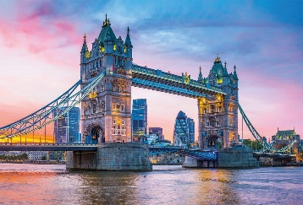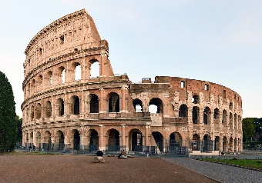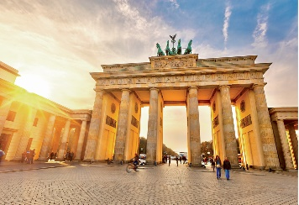
1 2 3 4
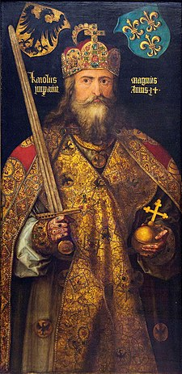
5
1. London – Anh
2. Roma – Ý
3. Pari Pháp
4. Berlin – Đức
5. Hoàng đế Sác – lơ – ma – nhơ.
GV: Trên lãnh thổ nhiều nước châu Âu ngày nay đã xây dựng tượng đài để tưởng niệm vị Hoàng đế Sác- lơ- ma – nhơ. Ông đã có công lao gì mà được tôn vinh như thế? Hãy chia sẻ những hiểu biết của em về vị hoàng đế này?
Bước 2: HS thực hiện nhiệm vụ, hoàn thành nội dung theo yêu cầu của GV.
Bước 3: HS trình bày và báo cáo kết
Dự kiến sản phẩm: (Gợi ý)
Sáclơmanho (Charlemagne) là vị vua lỗi lạc của vương triều Carôlanhgiêng mà thành tích chủ yếu của ông là về mặt quân sự. Trong 46 năm ở ngôi (768-814), ông đã tiến hành hơn 50 cuộc chiến tranh chinh phục. Năm 772, Sáclơmanhơ bắt đầu xâm lược đất đai của người Xắcxông ở phía nam nước Đức ngày nay.
Năm 774, Sáclơmanhơ tiêu diệt vương quốc Lôngba, sáp nhập miền Bắc Italia vào bản đồ của vương quốc Frăng. Nãm 778, Sáclơmanhơ chinh phục Tây Ban Nha lúc bấy giờ đang ở trong tay người A Rập, nhưng cuộc tấn công này hoàn toàn bị thất bại. Sau đó, đến cuối thế kỉ VIII đầu thế kỉ IX, Sáclơmanhơ còn nhiều lần đưa quân đội sang Tây Ban Nha, kết quả là chiếm được một vùng đất đai ở phía nam dãy núi Pirênê đến tận sông Êbrơ lập thành một phiên trấn, về sau được gọi là Bacxêlôna (Barcelona). Sáclơmanhơ còn tiến hành những cuộc viễn chinh sang phía Đông Âu, chinh phục vương quốc của người Bavaroa mà trước kia họ đã thần phục và nộp cống, bắt vương quốc Avarơ ở trung lưu sông Đanuýp phải lệ thuộc và buộc một số bộ lạc người Xlavơ ở vùng sông Enbơ phải nộp cống.
Do những thắng lợi của những cuộc chiến tranh chinh phục ấy, Sáclơmanhơ đã làm cho vương quốc Frăng trở thành một đế quốc có cương giới rộng lớn từ sông Êbrơ và bờ Đại Tây Dương ở phía tây đến sông Enbơ và sông Đanuýp ở phía đông và từ nam Italia ở phía nam đến Bắc Hải và biển Bantích ở phía bắc. Thế là lãnh thổ của đế quốc Sáclơmanhơ tương đương với lãnh thổ của đế quốc Tây Rôma trước kia. Kinh đô của vương quốc đóng ở Exơ la Sapen (Aix la Chapelle). Vào ngày lễ Nôen năm 800, tại nhà thờ lớn Xanh Pie ở Rôma, Sáclơmanhơ được Giáo hoàng Lêông III cử hành lễ gia miệntôn làm “Hoàng đế của người Rôma”. Chính từ đây ông mới mang danh hiệu Sáclơmanhơ nghĩa là “Đại hoàng đế Sáclơ”.
GV dẫn vào bài mới: Một trong những vị vua nổi bật nhất trong lịch sử châu Âu phải kể đến là Sắc-Lơ-ma-nhơ. Ông trị vì 46 năm nhưng đã tiến hành 55 cuộc viễn chinh lớn nhỏ, không chỉ có công thống nhất vùng Tây và Trung Âu mà còn đặt nền móng hình thành đế chế La Mã “thần thánh” sau này. Ông được coi là “cha đẻ của châu Âu” vì nếu không có vị Hoàng đế này, có thể lịch sử châu Âu đã rất khác. Vậy chế độ phong kiến đã hình thành và phát triển ở các nước châu Âu ra sao trong thời gian từ thế kỉ V đến thế kỉ XVI? Chúng ta cùng tìm hiểu trong bài học hôm nay.
2. Hoạt động 2: Hình thành kiến thức mới:
2.1. Quá trình hình thành xã hội phong kiến ở Tây Âu
a. Mục tiêu:
- Trình bày được những nét chính về quá trình hình thành xã hội phong kiến ở Tây Âu.
- Hiểu được quá trình hình thành các tầng lớp, giai cấp trong xã hội phong kiến Tây Âu.
b. Nội dung: GV yêu cầu HS quan sát H2 và 1 số tranh ảnh liên quan, đọc và khai thác thông tin tư liệu SGK (Tr9,10) để trả lời câu hỏi, thực hiện nhiệm vụ theo yêu cầu của GV.
c. Tổ chức hoạt động:
Hoạt động của GV - HS | Kiến thức cần ghi nhớ
Nhiệm vụ 1:  Bước 1: Chuyển giao nhiệm vụ học tập  - GV yêu cầu HS quan sát tư liệu trả lời câu hỏi vào phiếu học tập số 1.  Yêu cầu Sản phẩm  Câu 1: Xã hội phong kiến ở Tây Âu được hình thành như thế nào?  Câu 2: Sau khi tràn vào lãnh thổ La Mã, người Giéc – Man đã làm gì? Những việc làm đó có tác động như thế nào đến xã hội Tây Âu?  Câu 3: Quan sát hình số 2, em hãy cho biết lãnh chúa phong kiến và nông nô được hình thành từ những tầng lớp nào?  Bước 2. Thực hiện nhiệm vụ học tập  - HS thực hiện nhiệm vụ, hoàn thành sản phẩm vào PHT số 1  Bước 3. HS trình bày sản phẩm, báo cáo kết quả hoạt động.  Dự kiến sản phẩm:  Yêu cầu Sản phẩm  Câu 1: Xã hội phong kiến ở Tây Âu được hình thành như thế nào? - Từ thế kỉ III, đế quốc La Mã lâm vào tình trạng khủng hoảng. - Nửa cuối thế kỉ V, các bộ tộc người Giéc - Man từ phương Bắc tràn xuống xâm chiếm lãnh thổ, đưa đến sự diệt vong của đế quốc La Mã. Chế độ phong kiến từng bước được hình thành ở Tây Âu.  Câu 2: Sau khi tràn vào lãnh thổ La Mã, người Giéc – Man đã làm gì? Những việc làm đó có tác động như thế nào đến xã hội Tây Âu? - Thủ tiêu bộ máy nhà nước chủ nô La – Mã - Lập nhiều vương quốc: Ăng-glô Xắc – xông, Vương quốc Phơ-răng, Vương quốc Tây Gốt, vương quốc Đông – Gốt…  Câu 3: Quan sát hình số 2, em hãy cho biết lãnh chúa phong kiến và nông nô được hình thành từ những tầng lớp nào? - Lãnh chúa phong kiên được hình thành từ các tầng lớp quý tộc thị tộc người Giéc – man, Quý tộc La Mã quy thuận chính quyền mới, các tướng lĩnh quân sự… - Nông nô được hình thành từ nô lệ được giải phóng và nông dân tự do mất ruộng đất.  Bước 4: HS các khác nhận xét, đánh giá kết quả; GV nhận xét, đánh giá. (Yêu cầu HS thực hiện kĩ thuật 321: cho 3 lời khen; 2 hạn chế và 1 lời góp ý)  GV nhấn mạnh và mở rộng kiến thức: Như vậy, sau sự xâm lược của người Giéc –man, xã hội châu Âu đã có một sự biến đổi lớn. Đó là sự hình thành của xã hội phong kiến. Xã hội phong kiến đó được tổ chức như thế nào, cuộc sống của nhưng giai cấp trong xã hội đó ra sao, chúng ta sẽ cùng tìm hiểu sang phần 2 | 1. Quá trình hình thành xã hội phong kiến ở Tây Âu  a) Hoàn cảnh lịch sử  Cuối thế kỉ V, người Giécman tiêu diệt các quốc gia cổ đại phương Tây.  b) Biến đổi trong xã hội  - Tướng lĩnh, quý tộc được chia ruộng, phong tước → các lãnh chúa phong kiến.  - Nô lệ và nông dân → nông nô phụ thuộc lãnh chúa phong kiến.  → Xã hội phong kiến hình thành.
2.2: Lãnh địa phong kiến và quan hệ xã hội của chế độ phong kiến ở Tây Âu.
a. Mục tiêu: Trình bày được những nét nét về lãnh địa phong kiến, hiểu được quan hệ xã hội của chế độ phong kiến ở Tây Âu.
b. Nội dung: GV yêu cầu HS quan sát H3 và 1 số tranh ảnh liên quan, đọc và khai thác thông tin tư liệu SGK (Tr10,11) để trả lời câu hỏi, thực hiện nhiệm vụ theo yêu cầu của GV.
c. Tổ chức hoạt động:
Hoạt động của GV-HS | Kiến thức cần ghi nhớ
Nhiệm vụ 1:  Bước 1: Chuyển giao nhiệm vụ học tập  - GV yêu cầu HS quan sát H2, H3, tư liệu 2 kết hợp thông tin SGK hoàn thành nội dung vào PHT số 2 theo kĩ thuật Think-pair-share, thời gian 5 phút.  - Think: HS làm việc cá nhân, thời gian 2 phút  - Pair: Sau đó, HS trao đổi cặp đôi (bạn bên cạnh), thời gian 2 phút  - Share: HS được mời chia sẻ, GV gọi ngẫu nhiên theo STT, HS nêu ý kiến không trùng lặp với ý kiến của HS khác, thời gian 1 phút.  Yêu cầu Sản phẩm  Câu 1: Em hiểu thế nào là Lãnh địa phong kiến? Quan sát hình 3 sgk, em có nhận xét gì về tổ chức hoạt động của lãnh địa phong kiến.  Câu 2: Em hãy cho biết đặc điểm của nền kinh tế lãnh địa là gì? Nêu nhận xét của em về nền kinh tế đó?  Câu 3: Quan sát, mô tả hình số 4/sgk. Theo em, quan hệ giữa lãnh chúa và nông nô như thế nào? Mối quan hệ đó sẽ dẫn tới hệ quả gì?  GV giới thiệu sơ đồ các tầng giai cấp trong xã hội phong kiến châu Âu.  Bước 2. Thực hiện nhiệm vụ học tập  - HS thực hiện nhiệm vụ, hoàn thành sản phẩm vào PHT số 2  Bước 3. HS trình bày sản phẩm, báo cáo kết quả hoạt động.  Dự kiến sản phẩm:  Yêu cầu Sản phẩm  Câu 1: Em hiểu thế nào là Lãnh địa phong kiến? Quan sát hình 3 sgk, em có nhận xét gì về tổ chức hoạt động của lãnh địa phong kiến. Là vùng đất rộng lớn mà các quý tộc chiếm đoạt được và nhanh chóng bị họ biến thành khu đất riêng của mình. (Lãnh địa là đơn vị chính trị và kinh tế cơ bản trong thời kì phong kiến phân quyền ở Châu Âu.)  Câu 2: Em hãy cho biết đặc điểm của nền kinh tế lãnh địa là gì? Nêu nhận xét của em về nền kinh tế đó? - Đặc trưng cơ bản của lãnh địa: là đơn vị kinh tế, chính trị độc lập (quận đội, luật pháp, tòa án, chế độ thuế khóa, tiền tệ và hệ thống đo lường riêng) mang tính tự cung, tự cấp. Không trao đổi với bên ngoài, đóng kín của một lãnh chúa. - Nhà vua không có quyền can thiệp vào lãnh địa của lãnh chúa (quyền “miễn trừ”)  Câu 3: Quan sát, mô tả hình số 4/sgk. Theo em, quan hệ giữa lãnh chúa và nông nô như thế nào? Mối quan hệ đó sẽ dẫn tới hệ quả gì? - Mô tả hình 4: Bức thứ nhất: thể hiện các lãnh chúa yết kiến nhà vua. Các lãnh chúa đội mũ, trang phục khác nhau nhưng không quỳ lạy trước nhà vua (cho thấy vị trí “bình đẳng tương đối”), Trong tranh có cả ảnh kị sĩ mặc áo giáp sắt đứng yết kiến nhà vua phía sau các lãnh chúa. Bức thứ 2: Đời sống của lãnh chúa: hội họp, đi săn, ở trong các lâu đài rộng lớn. Bức thứ 3: Tả cảnh lao động của những người nông nô (cày cấy, gieo hạt, thu hoạch,..)nông dân đảm nhiệm hoạt động kinh tế chủ đạo trong các lãnh địa. - Quan hệ bóc lột - Nông nô nhận được ruộng đất từ lãnh chúa và có trách nhiệm nộp tô thuế cho lãnh chúa. Lãnh chúa có quyền chi phối mọi mặt đời sống nông nô, thậm chí cả việc cưới xin, ma chay. Nông nô >< Lãnh chúa => khởi nghĩa nông nô.  GV giới thiệu sơ đồ các tầng giai cấp trong xã hội phong kiến châu Âu.  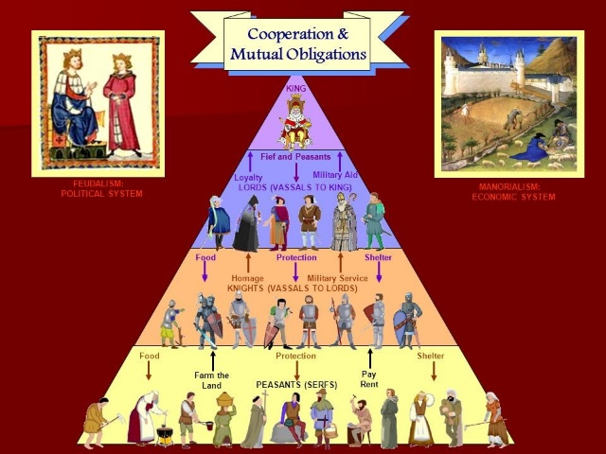  - Vua: Ban cấp ruộng đất cho quý tộc quân sự và nhà thờ để đổi lấy sự ủng hộ của họ.  - Quý tộc quân sự và quý tộc tăng lữ: Nhận đất phong. Cung cấp các hiệp sĩ, binh lính và tham chiến. Ủng hộ tiền bạc cho vua.  - Hiệp sĩ: có mối quan hệ mật thiết với quý tộc để bảo vệ quý tộc.  - Nông nô: Lệ thuộc vào lãnh chúa, canh tác nông nghiệp trên đất của lãnh chúa và phải nộp tô thuế.  Bước 4: HS các khác nhận xét, đánh giá kết quả; GV nhận xét, đánh giá. (Yêu cầu HS thực hiện kĩ thuật 321: cho 3 lời khen; 2 hạn chế và 1 lời góp ý)  GV nhấn mạnh: Sự tồn tại của các lãnh địa phong kiến khiến quyền lực nhà nước không tập trung vào tay vua mà bị hạn chế và phân tán cho các lãnh chúa. Hệ thống cơ quan nhà nước từ trung ương đến địa phương không có sự thống nhất chặt chẽ. Mỗi lãnh địa như một quốc gia riêng và lãnh chúa chính là một ông vua ngự trị trên vương quốc đó. Như vậy, mỗi một lãnh địa trở thành một quốc gia nhỏ. Người ta gọi là chế độ phân quyền cát cứ. Khác hẳn với chế độ quân chủ chuyên chế ở phương Đông. | 2. Lãnh địa phong kiến và quan hệ xã hội của chế độ phong kiến ở Tây Âu.  *Lãnh địa: Là vùng đất rộng lớn mà các quý tộc chiếm đoạt được và nhanh chóng bị họ biến thành khu đất riêng của mình. (Lãnh địa là đơn vị chính trị và kinh tế cơ bản trong thời kì phong kiến phân quyền ở Châu Âu.)  * Tổ chức và hoạt động của Lãnh địa  - Trong lãnh địa có đất đai, nhà cửa, trang trại, nhà thờ, có quân đội , đơn vị đo lường, tổ chức riêng. Lãnh chúa là người làm chủ giống như một ông vua ...  + Lãnh chúa: Xa hoa, đầy đủ  + Nông nô: Đói nghèo, khổ cực
2.3: Sự ra đời của Thiên Chúa giáo
a. Mục tiêu:
- Trình bày được quá trình ra đời của đạo Thiên Chúa giáo
- Vai trò của Giáo hội Thiên Chúa giáo ở Châu Âu
- Sự phát triển của đạo Thiên Chúa hiện nay.
b. Nội dung: GV yêu cầu HS quan sát H5,5 và 1 số tranh ảnh, video liên quan, đọc và khai thác tư liệu, thông tin SGK (Tr12, 13) để trả lời câu hỏi, thực hiện nhiệm vụ theo yêu cầu của GV.
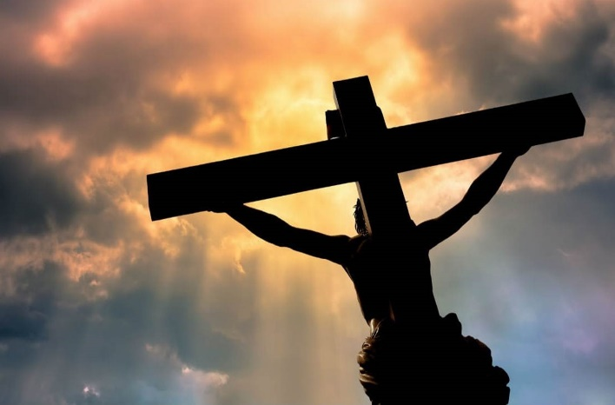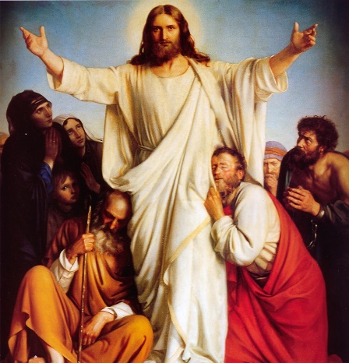
(Chúa Giê-su – Người sáng lập ra Thiên Chúa giáo)
c. Tổ chức hoạt động:
Hoạt động của GV-HS | Kiến thức cần ghi nhớ
Bước 1: Chuyển giao nhiệm vụ học tập  - GV yêu cầu HS quan sát hình 5 nêu hiểu biết về Chúa Giê – su và đạo Thiên Chúa giáo và trả lời câu hỏi hoàn thành phiếu học tập số 3  Bước 2. Thực hiện nhiệm vụ học tập  - Hs nêu hiểu biết về chúa Giê-su  - Hs hoàn thành phiếu học tập số 3 theo nhóm (giáo viên đã giao cho học sinh về nhà tìm hiểu trước)  Quá trình ra đời  và vai trò của Thiên Chúa giáo.  Thời gian  Địa điểm  Người đứng đầu  Thiên chúa giáo là gì?  Vai trò của Thiên Chúa giáo thời kì trung đại ở Tây Âu?  Liên hệ, mở rộng  ? Thiên Chúa giáo du nhập vào Việt Nam khi nào?  Bước 3. HS các nhóm trình bày sản phẩm, báo cáo kết quả hoạt động.  - Giáo viên gọi đại diện nhóm lên bảng trình bày.  - Các nhóm khác lắng nghe, nhận xét, bổ sung.  Gợi ý trả lời: Giê-su, Giê-xu, Yêsu, Jesus, Gia-tô; khoảng 4 TCN – 3 tháng 4, 33 SCN), còn được gọi là Giêsu Kitô, Jesus Christ, hay Gia-tô Cơ-đốc là một nhân vật lịch sử người Do Thái, nhà giảng thuyết, người sáng lập ra Kitô giáo vào thế kỉ thứ 1.  Quá trình hình thành và phát triển của đạo Thiên Chúa giáo  Thời gian - Đầu công nguyên  Địa điểm - Vùng Giê-ru-sa-lem (thuộc Pa-le-xtin ngày nay).  Người đứng đầu Giáo hoàng  Thiên chúa giáo là gì? Thiên Chúa Giáo là đạo thờ Đức Chúa Trời. Tức là Đấng làm vua cõi Trời, Đấng đã tạo dựng ra vạn vật.  Vai trò của Thiên Chúa giáo thời kì trung đại ở Tây Âu? - Ban đầu, đó là tôn giáo của những người nghèo khổ, bị áp bức nhưng sau đó trở thành công cụ cai trị về mặt tinh thần của giai cấp thống trị.  ? Thiên Chúa giáo du nhập vào Việt Nam khi nào?  Đến năm 1659, giáo phận được thiết lập ở Việt Nam tại Đàng Trong và Đàng Ngoài với phân cách sông Gianh. Tuy nhiên, phảiđến năm 1884, khi Hiệp Ước Giáp Thân 1884 được ký kết với triều đình Huế mới là lúc Thiên Chúa Giáo phát triển mạnh mẽ và công khai hoạt động ở Việt Nam.  Bước 4: HS các khác nhận xét, đánh giá kết quả; GV nhận xét, đánh giá.  GV nhấn mạnh: Đạo Kitô ra đời vào thế kỉ I CN ở vùng Giêrudalem, đến cuối thế kỉ IV trở thành quốc giáo của đế quốc Rôma.  Để quản lí việc đạo trong toàn đế quốc, đạo Kitô đã thành lập 5 trung tâm giáo hội là: Côngxtăngtinôp, Antcôt, Giêrudalem, Alêchxangđri và Rôma. Đứng đầu mỗi trung tâm là một Tổng giám mục.  Năm 1054, giáo hội Kitô giáo đã bị phân ly thành 2 giáo hội: giáo hội phương Tây hay giáo hội Rôma (trụ sở là tòa thánh Vatican) và giáo hội phương Đông hay giáo hội Hy Lạp (giáo hội chính thống). Hai giáo hội này tồn tại độc lập thậm chí thù địch nhau.  Trong suốt thời trung đại, giáo hội Kitô có thế lực rất lớn về kinh tế, chính trị, văn hóa và là chỗ dựa vững chắc của chính quyền phong kiến. | 3. Sự ra đời của Thiên Chúa giáo  - Thiên Chúa giáo ra đời vào đầu công nguyên ở vùng Giê-ru-sa-lem (thuộc Pa-le-xtin ngày nay).  - Ban đầu, đó là tôn giáo của những người nghèo khổ, bị áp bức nhưng sau đó trở thành công cụ cai trị về mặt tinh thần của giai cấp thống trị.  - Đến thế kỉ IV, Thiên Chúa giáo được công nhận là quốc giáo của đế quốc La Mã.
2.4: Sự xuất hiện và vai trò của thành thị trung đại
a. Mục tiêu:
- Trình bày được sự ra đời của thành thị trung đại.
- Phân tích được vai trò của các thành thị đối với châu Âu thời trung đại.
b. Nội dung: GV yêu cầu HS quan sát H6,7 và 1 số tranh ảnh liên quan, đọc và khai thác tư liệu SGK (Tr12-13) để trả lời câu hỏi, thực hiện nhiệm vụ theo yêu cầu của GV.
c. Tổ chức hoạt động:
Hoạt động của GV-HS | Kiến thức cần ghi nhớ
Bước 1: Chuyển giao nhiệm vụ học tập  - GV yêu cầu HS quan sát H6,7 và 1 số tranh ảnh liên quan, đọc và khai thác tư liệu SGK (Tr12-13) thực hiện nhiệm vụ theo yêu cầu của GV.  Giáo viên sử dụng kĩ thuật công đoạn  Bước 1: Chia lớp thành 3 nhóm: nhóm 1- thảo luận câu 1, nhóm 2- thảo luận câu 2, nhóm 3- thảo luận câu 3.  Bước 2: Sau khi các nhóm thảo luận và ghi kết quả thảo luận vào giấy A0 xong, các nhóm sẽ luân chuyển giáy AO ghi kết quả thảo luận cho nhau. Cụ thể là: Nhóm 1 chuyển cho nhóm 2, Nhóm 2 chuyển cho nhóm 3, Nhóm 3 chuyển cho nhóm 1.  Bước 3: Các nhóm đọc và góp ý kiến bổ sung cho nhóm bạn. Sau đó lại tiếp tục luân chuyển kết quả cho nhóm tiếp theo và nhận tiếp kết quả từ một nhóm khác để góp ý.  Bước 4: Hs treo kết quả lên bảng, GV chữa và chốt kiến thức.  Câu 1 (nhóm 1,2): Nguyên nhân dẫn tới sự xuất hiện Thành thị trung đại? Cư dân thành thị bao gồm những ai?  Câu 2 (nhóm 3,4): Thành thị trung đại có vai trò như thế nào? Vì sao nói: “Thành thị là hình ảnh tương phản với lãnh địa” ?  Bước 2. Thực hiện nhiệm vụ học tập  Hs thảo luận nhóm trả lời các câu hỏi  Bước 3. HS nhóm bể cá trình bày sản phẩm, báo cáo kết quả hoạt động. (Hs treo sản phẩm lên bảng)  Gợi ý trả lời:  Câu 1 (nhóm 1,2): Nguyên nhân dẫn tới sự xuất hiện Thành thị trung đại? Cư dân thành thị bao gồm những ai?  *Nguyên nhân:  + Do sản xuất phát triển, Tây Âu xuất hiện những tiền đề của nền kinh tế hàng hóa, thị trường buôn bán tự do.  + Trong các ngành thủ công nghiệp đã diễn ra quá trình chuyên môn hóa.  + Trước tình hình đó, để có điều kiện thuận lợi nhất cho hoạt động sản xuất, thợ thủ công đến ngã ba đường, bến sông, nơi có đông người qua lại lập xưởng sản xuất và buôn bán hình thành các thành thị.  + Có những thành thị do lãnh chúa lập ra hoặc được phục hồi từ những thành thị cổ đại.  * Cư dân thành thị: Thợ thủ công và thương nhân.  Câu 2 (nhóm 3,4): Thành thị trung đại có vai trò như thế nào? Vì sao nói: “Thành thị là hình ảnh tương phản với lãnh địa” ?  Vai trò:  - Phá vỡ nền kinh tế tự nhiên của các lãnh địa.  - Tạo điều kiện cho sự hình thành và phát triển của nền kinh tế hàng hóa.  - Góp phần xóa bỏ chế độ phong kiến phân quyền, xây dựng chế độ phong kiến tập quyền.  - Đưa đến sự xuất hiện của tầng lớp thị dân  - Tạo cơ sở để xây dựng nền văn hóa mới, nhiều trường đại học được thành lập.  - Mang lại không khí tự do, cởi mở.  “Thành thị là hình ảnh tương phản với lãnh địa”  Vì: Trong lãnh địa, kinh tế mang tính chất “tự cung, tự cấp”; còn trong thành thị đã có sự buôn bán, trao đổi sản phẩm.  GV giới thiệu thành phố Phi-ren-xê (Firenze) - Italia hình thành từ thời trung đại.  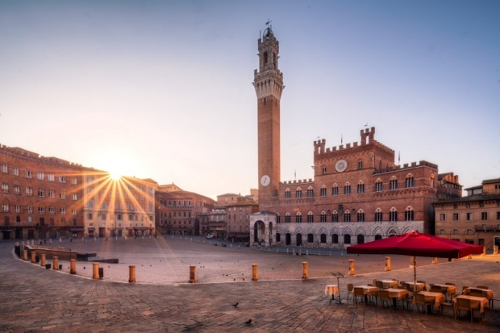  Thành phố Firenze thuộc Ý. Firenze là thủ phủ của vùng Toscana, Ý. Từ 1865 đến 1870 đây cũng là thủ đô của vương quốc Ý. Firenze nằm bên sông Arno, dân số khoảng 400.000 người, khoảng 200.000 sinh sống trong các khu vực nội thành. Các khu lân cận có khoảng 956.000 người ở. Từ thời trung cổ Firenze đã là trung tâm thương mãi và văn hoá của châu âu, được xem như là nơi phát động trào lưu thời kỳ phục hưng của Ý. Về chính trị, kinh tế, văn hóa và nó là thành phố quan trọng nhất ở nơi này trong khoảng 250 năm, từ một thời gian trước năm 1300 cho đến đầu những năm 1500.  GV nhấn mạnh: Sự ra đời của các thành thị trung đại có vai trò rất quan trọng đối với sự phát triển của xã hội ở Châu Âu. Giống như C. Mác từng nhận xét: “Thành thị giống như những bông hoa rực rỡ nhất của châu Âu thời trung đại. Sự ra đời của thành thị trung đại đã dẫn đến sự ra đời sau này của giai cấp tư sản và vô sản của chế độ tư bản chủ nghĩa – Một hình thái kinh tế xã hội quan trọng trong lịch sử phát triển của loài người. | 4. Sự xuất hiện và vai trò của thành thị trung đại  *Nguyên nhân:  - Cuối thế kỉ XI, sản xuất phát triển, hàng hóa thừa được đi bán → Thành thị trung đại xuất hiện .  * Hoạt động của thành thị  - Cư dân: thợ thủ công và thương nhân . Họ lập các phường hội và thương hội để cùng nhau buôn bán, sản xuất , trao đổi hàng hóa.  * Vai trò:  - Phá vỡ nền kinh tế tự nhiên của các lãnh địa.  - Tạo điều kiện cho sự hình thành và phát triển của nền kinh tế hàng hóa.  - Góp phần xóa bỏ chế độ phong kiến phân quyền, xây dựng chế độ phong kiến tập quyền.  - Đưa đến sự xuất hiện của tầng lớp thị dân  - Tạo cơ sở để xây dựng nền văn hóa mới, nhiều trường đại học được thành lập.  - Mang lại không khí tự do, cởi mở.
3. Hoạt động luyện tập
a. Mục tiêu: Nhằm củng cố, hệ thống hóa và hoàn thiện về nội dung kiến thức đã được tìm hiểu ở hoạt động hình thành kiến thức mới.
b. Nội dung: GV đặt câu hỏi và hoàn thành nhiệm vụ, có thể hướng dẫn ở lớp và hoàn thành bài tập ở nhà
c. Tổ chức hoạt động:
Bước 1: chuyển giao nhiệm vụ học tập
- GV giao nhiệm vụ cho HS và chủ yếu cho làm việc cá nhân để hoàn thành bài tập. Trong quá trình làm việc HS có thể trao đổi với bạn hoặc thầy, cô giáo.
Câu 1: Em hãy lập và hoàn thành bảng theo mẫu dưới đây.
Nội dung | Lãnh địa phong kiến | Thành thị trung đại
Thời gian xuất hiện
Hoạt động kinh tế chủ yếu
Thành phần cư dân chủ yếu
*Bài tập trắc nghiệm
Câu 1: Cuối thế kỉ V, xã hội Tây Âu có biến động to lớn gì?
A. Dân số gia tăng.
B. Sự xâm nhập của người Giéc-man.
C. Công cụ sản xuất được cải tiến.
D. Kinh tế hàng hóa phát triển.
Câu 2: Việc làm nào của người Giec-man đã tác động trục tiếp đến sự hình thành xã hội phong kiến châu Âu?
A. Tiêu diệt đế quốc Rô-ma.
B. Thành lập hàng loạt vương quốc mới.
C. Chia ruộng đất và phong tước vị cho tướng lĩnh và quý tộc người Giec-man.
D. Thành lập các thành thị trung đại.
Câu 3: Hai giai cấp cơ bản trong xã hội phong kiến châu Âu là:
A. địa chủ và nông dân
B. chủ nô và nô lệ
C. lãnh chúa và nông nô
D. tư sản và nông dân
Câu 4: Ý nào sau đây không đúng khi nói về lãnh địa phong kiến?
A. Lãnh địa là trung tâm giao lưu buôn bán thời phong kiến.
B. Lãnh địa là vùng đất thuộc quyền sở hữu của các lãnh chúa phong kiến.
C. Lãnh địa là đơn vị chính trị và kinh tế cơ bản trong thời kì phong kiến phân quyền ở châu Âu.
D. Nông nô là lao động chủ yếu trong các lãnh địa.
Câu 5: Lãnh chúa phong kiến được hình thành từ những tầng lớp nào?
A. Chủ nô Rô-ma
B. Quý tộc Rô-ma
C. Tướng lĩnh và quý tộc người Giec-man
D. Nông dân tự do
Bước 2: HS hoạt động nhóm và hoàn thành nhiệm vụ
Hs trả lời các câu hỏi.
Bước 3: HS trình bày sản phẩm, kết quả
Dự kiến trả lời:
Câu 1: Em hãy lập và hoàn thành bảng theo mẫu dưới đây.
Nội dung | Lãnh địa phong kiến | Thành thị trung đại
Thời gian xuất hiện | Đầu thế kỉ IX | Cuối thế kỉ XI
Hoạt động kinh tế chủ yếu | Tự cung tự cấp | Mua bán, trao đổi
Thành phần cư dân chủ yếu | Lãnh chúa và nông nô | Thương nhân và thợ thủ công
Bước 4: HS các khác nhận xét, đánh giá kết quả; bổ sung; GV nhận xét, đánh giá và khen ngợi HS.
4. Hoạt động vận dụng:
a. Mục tiêu: Nhằm giúp HS vận dụng kiến thức mới đã lĩnh hội để giải quyết những vấn đề mới trong học tập, cuộc sống.
b. Nội dung: GV đặt câu hỏi, HS hoàn thành nhiệm vụ
c. Tổ chức hoạt động:
Bước 1: chuyển giao nhiệm vụ học tập
- GV yêu cầu HS trả lời câu hỏi:
Bài tập: Tìm hiểu và cho biết một số dấu ấn tiêu biểu của thành thị trung đại (các thành phố cổ, trường đại học, …) còn được bảo tồn, gìn giữ và phát triển đến ngày nay.
Bước 2: HS hoàn thành nhiệm vụ
Bước 3: HS trình bày sản phẩm, kết quả
Dự kiến sản phẩm:
* Một số dấu ấn tiêu biểu của thành thị trung đại (các thành phố cổ, trường đại học, …) còn được bảo tồn, gìn giữ và phát triển đến ngày nay.
*Các thành thị:
+ Phi-ren-xê,
+ Giê-nô-va,
+ Vê-nê-xi-a, ...
*Các trường học lâu đời:
+ Ox-phớt,
+ Bô-lô-nha, ...
*Các hội chợ: Săm-pa-nhơ, ...

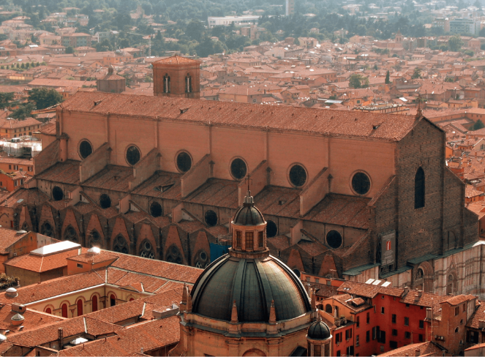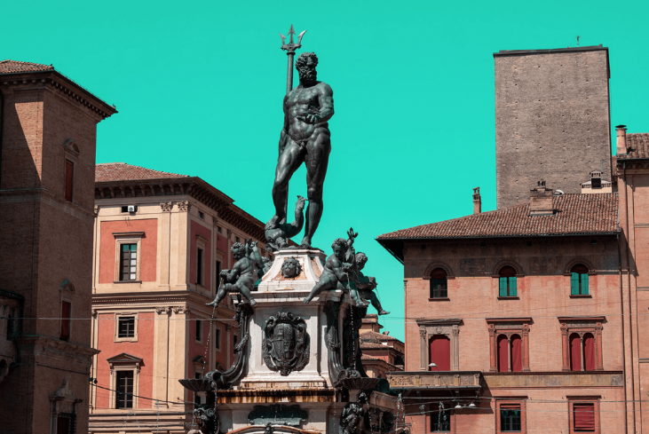
(Đại học Bo-lo-na (I-ta-li-a)
Đại học Bologna được xem là trường đại học cổ nhất trong thế giới phương Tây. Trải qua gần 10 thế kỷ hình thành và phát triển, Đại học Bologna trở thành một trong những nhân chứng vô cùng quan trọng trong nền văn hóa châu Âu.
Thành lập năm 1088, Đại học Bologna được coi là trường đại học cổ nhất còn tồn tại ở châu Âu và là một trong những trường đại học lâu đời nhất thế giới. Đại học Bologna tọa lạc tại thành phố cùng tên ở nước Ý, nơi đây là một trong những thành phố có lịch sử, nghệ thuật, ẩm thực và văn hóa phong phú hàng đầu châu Âu. Bologna cũng là thành phố có lịch sử lâu đời và rất nhiều danh lam thắng cảnh nổi tiếng như bảo tàng Morandi, nhà thờ San Pietro, cung điện Bevilacqua, đặc biệt là hai tháp nghiêng Garisenda và Asinelli.
Ban đầu, trường Bologna thiên về dạy Kinh thánh và Luật pháp. Sau đó, Đại học Bologna đã trở thành trung tâm về giáo dục cao học của Italy nói riêng và châu Âu nói chung
Tính đến nay, Đại học Bologna đã có 11 trường thành viên, cung cấp hơn 200 chương trình ở nhiều ngành cho khoảng 100.000 sinh viên đến từ nhiều nơi trên Thế giới. Không chỉ vậy, Đại học Bologna còn có một cơ sở đa khuôn viên với các địa điểm trên khắp miền bắc nước Ý.

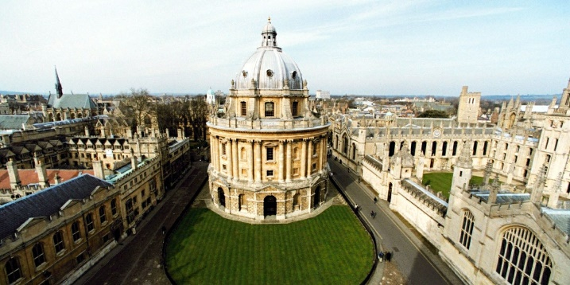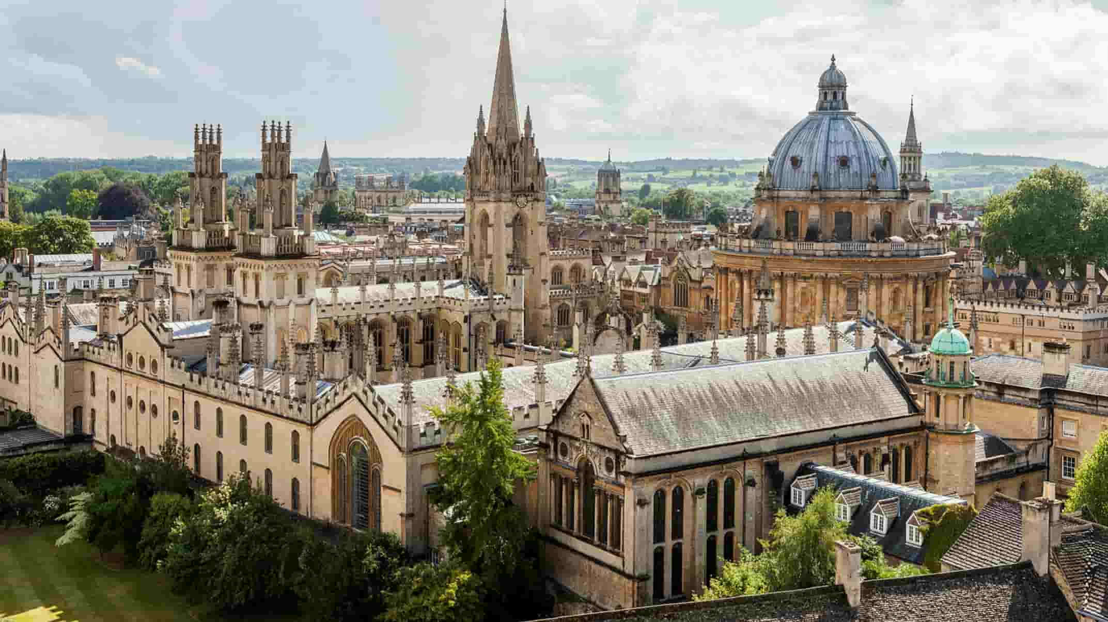
(Đại học Oxford (Anh))
Viện Đại học Oxford là viện đại học đầu tiên thành lập ở Anh vào khoảng thế kỷ 13. Niên đại chính xác không rõ nhưng sử ghi là năm 1201 có tuyển vị viện trưởng (chancellor) đầu tiên. Năm 1231 thì universitas được công nhận là một công hội với một công ước riêng.
Viện Ðại học Oxford thành lập với mục đích chính là đào tạo tu sĩ và linh mục cho Giáo hội Thiên Chúa giáo La Mã. Nhiều dòng tu như dòng Đa Minh, dòng Phanxicô, và dòng Carmel tụ tập gần trường, cung cấp chỗ ở cho các tu sinh trọ học. Mục đích đào tạo tu sĩ được theo đuổi cho đến khi phong trào Kháng cách nổi lên vào thế kỷ 16 thì truyền thống giáo dục ở Oxford mới đổi hướng.
Hiện nay đại học Oxford có khoảng 45 trường độc lập. Có trường lớn như Trinity College, Christ Church, Merton College và có trường nhỏ thì gọi là Hall chẳng hạn như St Edmund’s Hall, … Oxford vẫn là nơi đào tạo các tu sĩ nam nữ và linh mục. Các sinh viên tại đây thường các giám mục Anh giáo nhắc nhở rằng: học hành không chỉ để giúp tìm nghề nghiệp nhưng qua học hành chúng ta thấy được ý nghĩa và chân giá trị của cuộc sống con người.
Bước 4: HS các khác nhận xét, đánh giá kết quả; bổ sung; GV nhận xét, đánh giá và khen ngợi HS.
Hướng dẫn hs chuẩn bị ở nhà:
- Đọc, trả lời các câu hỏi và sưu tầm tư liệu bài 2: Các cuộc phát kiến địa lí và sự hình thành quan hệ sản xuất tư bản chủ nghĩa của Tây Âu.
- Tìm hiểu về một số cuộc phát kiến địa lí lớn.
- Tìm hiểu về Cô-lôm-bô, Ma-gien-lăng, Ga-ma, Đi-a-xơ, …
- Trong số các cuộc phát kiến địa lí đã tìm hiểu, em ấn tượng nhất với cuộc phát kiến nào? Vì sao?

